────────── ✦ ──────────
MODULO VII · PROLASSO · ESERCIZIO 05
QUADRUPEDIA CON CONTRAZIONE E RILASCIO
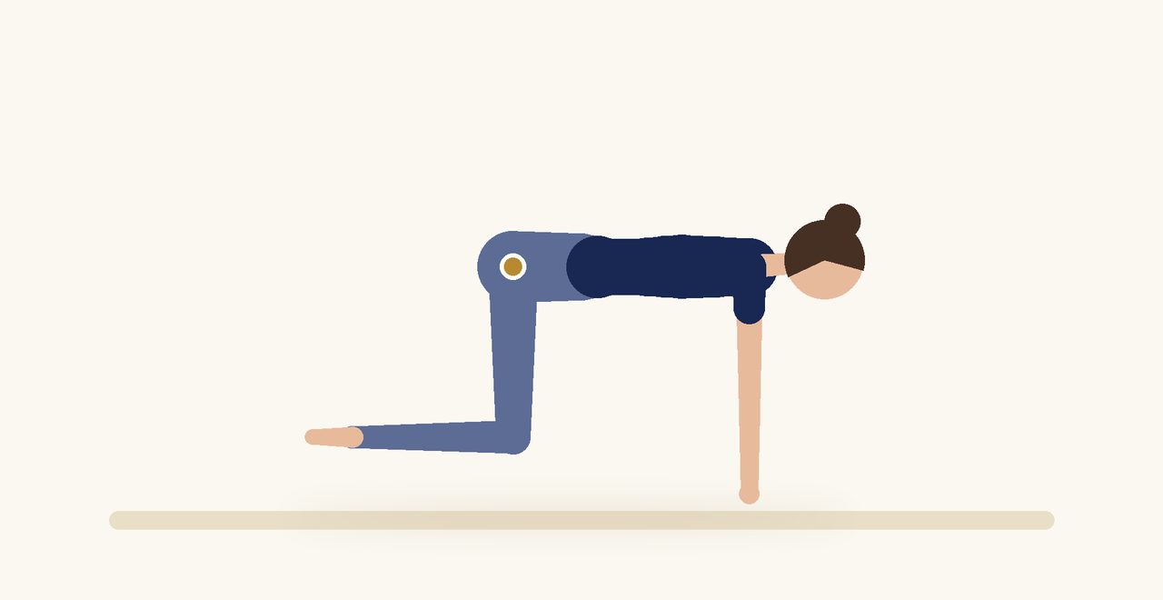
Posizione | Dosaggio | Frequenza | Livello
Quadrupedia | 8 ripetizioni | 1 volta al giorno | Base

1. OBIETTIVO TERAPEUTICO
Allenare il pavimento pelvico in una posizione con carico ridotto sugli organi.
2. INDICAZIONE CLINICA
Prolasso con sintomi di peso in stazione eretta.
3. ESECUZIONE PASSO PASSO
1 | Mettiti in quadrupedia con la schiena neutra.

2 | Espirando, solleva il perineo verso l'interno.

3 | Mantieni 5 secondi.

4 | Rilascia completamente.

5 | Ripeti con un ritmo lento.

4. PROGRESSIONE
Aggiungi l'estensione di un braccio durante la tenuta.
CONSIGLIO CLINICO
In quadrupedia gli organi pelvici si spostano verso l'addome: molte pazienti percepiscono meglio la contrazione.

5. PRECAUZIONI
Il prolasso deve essere valutato dal medico specialista. Evitare la manovra di Valsalva, i carichi elevati senza strategia respiratoria e la stipsi. Se i sintomi di peso aumentano durante un esercizio, interromperlo e passare a una posizione con meno carico.

